附件5

仙桃市第二中学钱沟南路校区位置地图
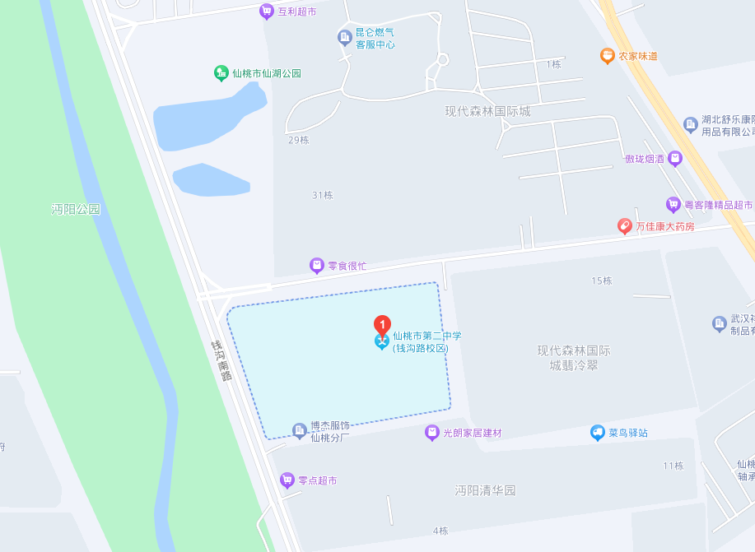
（百度地图）
具体地址：仙桃市第二中学（钱沟路校区）
乘车路线:
市内考生，乘坐出租车或乘坐2、6、16路公共汽车到“森林国际城”站下车。
市外乘坐动车的考生，在天门南站下车的考生，乘坐公共汽车到“香岸华府”站换乘16路公共汽车到“森林国际城”站下车；在仙桃站下车的考生，乘坐7路公共汽车到“人民医院”站换乘6、16路公共汽车到“森林国际城”站下车。

